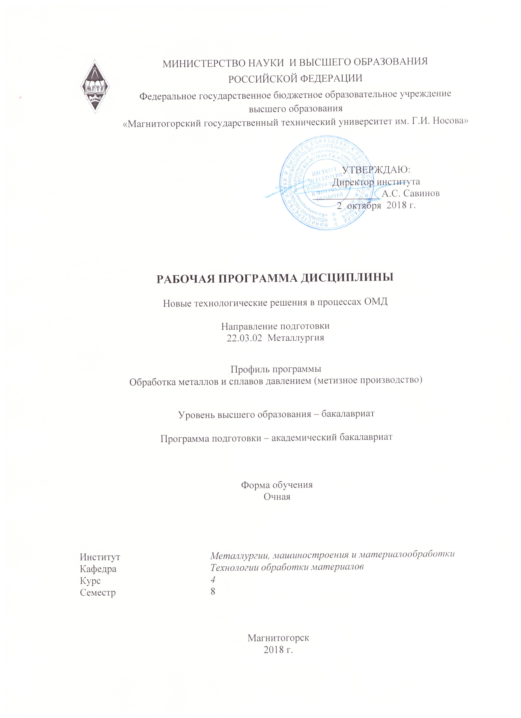
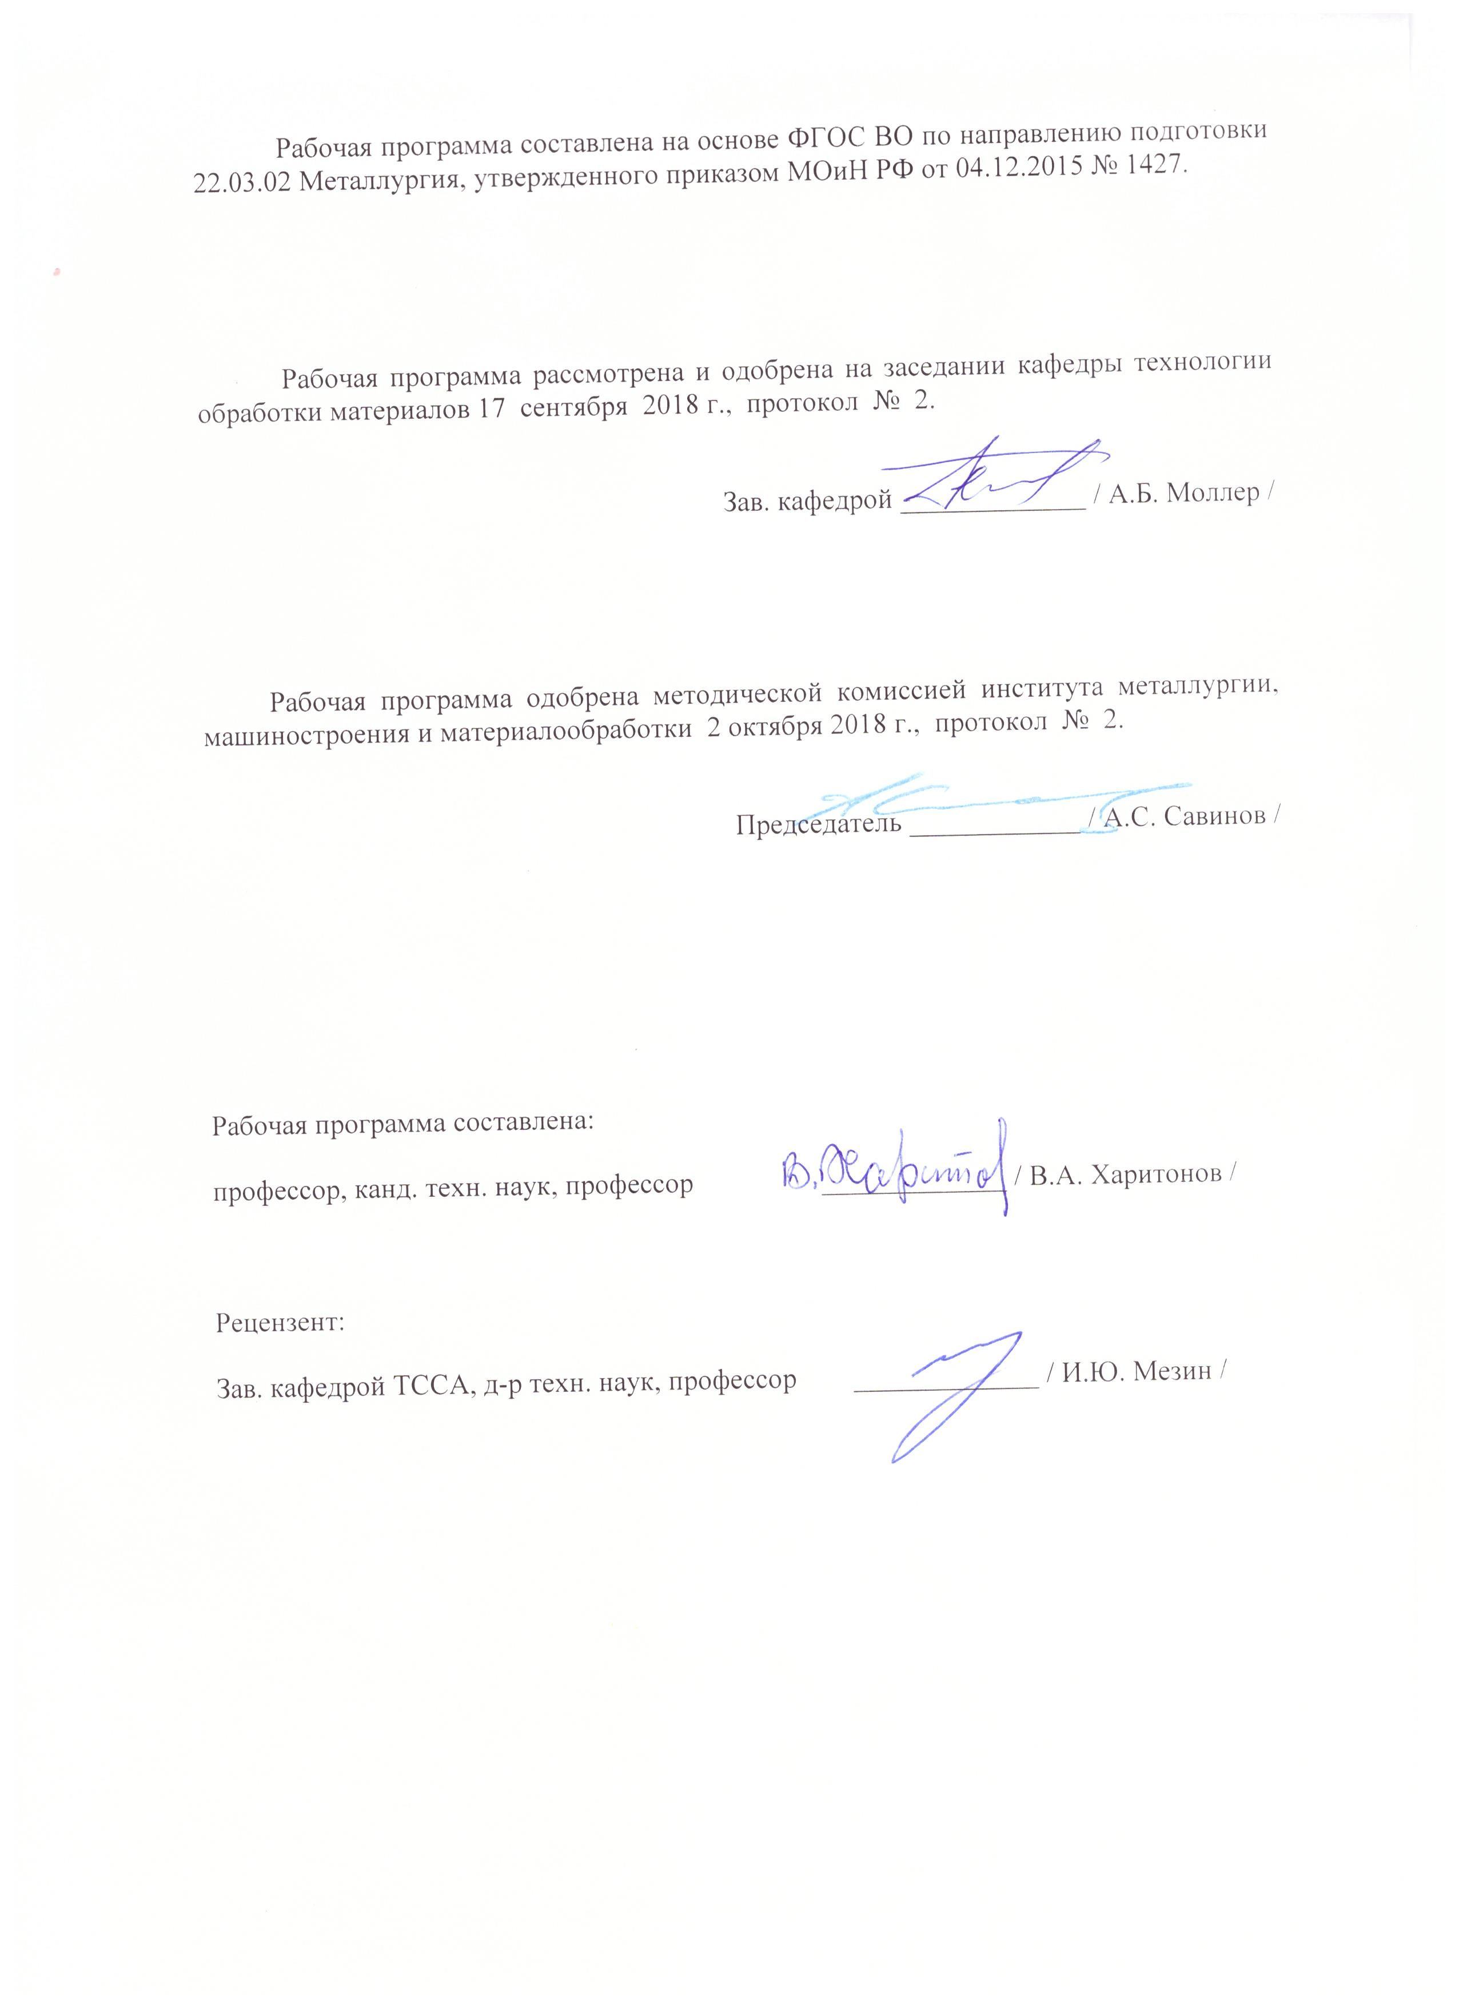
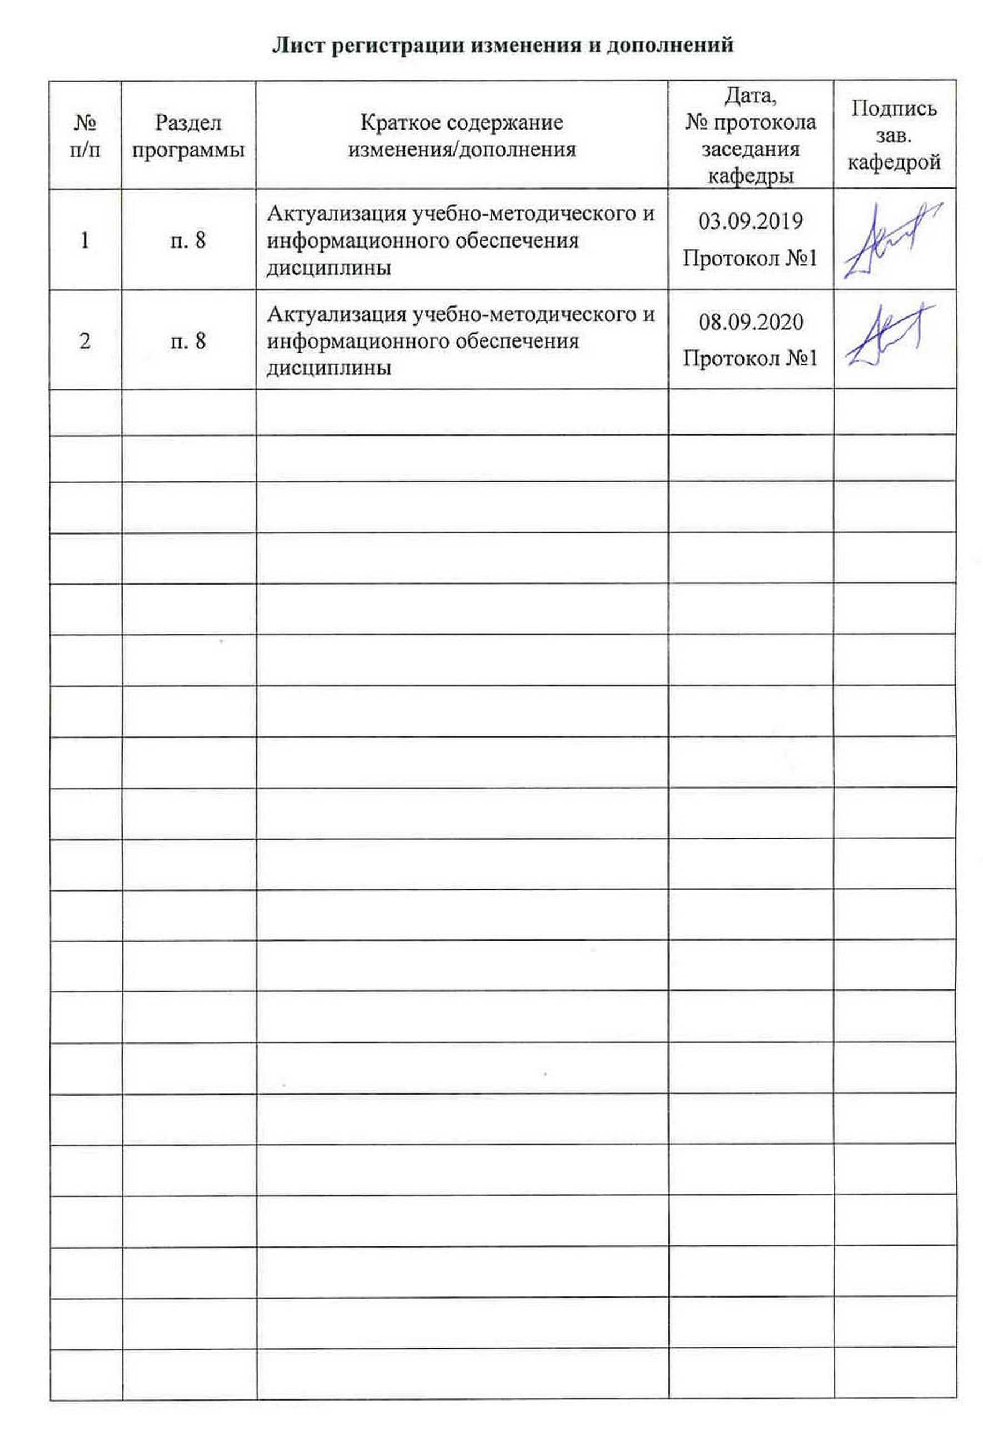
1 Цели освоения дисциплины (модуля)

Целями освоения дисциплины «Новые технологические решения в процессах ОМД» являются: - развитие у студентов личностных качеств, а также формирование общекультурной компетенции в соответствии с требованиями ФГОС ВО по направлению подготовки 22.03.02 Металлургия.

2 Место дисциплины (модуля) в структуре образовательной программы подготовки бакалавра

Дисциплина «Новые технологические решения в процессах ОМД» входит в вариативную часть блока 1 образовательной программы.
Для изучения данной дисциплины, необходимо знание следующих дисциплин, изучаемых студентами на 1 - 3 курсах университета:
- технологические процессы ОМД;
- технология производства проволоки;
- технология производства калиброванной стали.
Знания и умения студентов, полученные при изучении дисциплины «Новые технологические решения в процессах ОМД» будут необходимы им при дальнейшей подготовке ВКР.

3 Компетенции обучающегося, формируемые в результате освоения
дисциплины (модуля) и планируемые результаты обучения

В результате освоения дисциплины (модуля) «Новые технологические решения в процессах ОМД» обучающийся должен обладать следующими компетенциями:

Структурный элемент  компетенции | Планируемые результаты обучения
ПК-11 готовность выявлять объекты для улучшения в технике и технологии
Знать | - основные определения и понятия, вопросы разработки новых технологических решений с выявлением объектов улучшения в технике и технологии;  - основные методы исследований, используемых при разработке новых технологических решений в процессах ОМД на основе выявления объектов для улучшения в технике и технологии;  - определения процессов, основанных на новых технологиях и принципов выявления объектов для улучшения в технике и технологии.
Уметь: | - обсуждать способы эффективного решения разработки новых технологических решений на основе процессов ОМД с выявлением объектов для улучшения в технике и технологии; распознавать эффективное решение от неэффективного;  - применять знания при разработке новых технологий и выявление объектов для улучшения в технике и технологии;  - приобретать знания в области разработки новых технологических решений и выявление объектов для улучшения в технике и технологии.
Владеть: | - способами демонстрации, умения анализировать ситуацию, разработке новых технологических решений и выявления объектов для улучшения в технике и технологии;  - методами разработки новых технологических решений и выявления объектов для улучшения в технике и технологии;  - способами оценивания значимости и практической пригодности полученных результатов по разработке новых технологических решений и выявления объектов для улучшения в технике и технологии;  - основными методами решения задач в области математического моделирования технологических процессов, практическими умениями и навыками их использования;  - основными методами решения задач в области разработки новых технологических решений в процессах ОМД и выявление объектов для улучшения в технике и технологии;  - способами совершенствования профессиональных знаний и умений путем использования возможностей методов математического моделирования для разработки новых технологических процессов выявления объектов для улучшения в технике и технологии.

4 Структура и содержание дисциплины

Общая трудоемкость дисциплины составляет 4 зачетных единиц, 144 акад. часов, в том числе:
- контактная работа – 69,95 акад. часов;
- аудиторная работа – 66 акад. часов;
- внеаудиторная работа – 3,95 акад. часов;
- самостоятельная работа – 38,35 акад. часов;
- подготовка к экзамену – 35,7 акад. часов.

Раздел/ тема  дисциплины | Семестр | Аудиторная контактная работа  (в акад. часах) |  |  |  | Самостоятельная работа (в акад. часах) | Вид самостоятельной работы | Формы текущего и  промежуточного  контроля успеваемости | Код и структурный  элемент компетенции
Раздел/ тема  дисциплины | Семестр | лекции | лаборат. занятия |  | занятия практич.
1. Общие вопросы
1.1 Тема. Конкурентоспособность металлопродукции, факторы ее определяющие и направления повышения | 8 | 2 |  |  | 2/2И | 3,2 | Основные понятия и определения. Факторы, влияющие на конкурентоспособность метизов. | Устный опрос. Сдача практической работы. | ПК-11;  ЗУВ
1.2 Тема. Повышение конкурентоспособности метизов на основе разработки новых видов изделий и материалов | 8 | 2 |  |  | 2/2И | 3,15 | Направления развития производства сталей. | Устный опрос. Сдача практической работы | ПК-11;  ЗУВ
1.3 Тема. Модульные технологические процессы изготовления заготовки и метизов | 8 | 3 |  |  | 3/2И | 3 | Модульные технологии изготовления катанки и проволоки. | Устный опрос. Сдача практической работы | ПК-11;  ЗУВ
2. Совершенствование существующих и разработка новых процессов ОМД
2.1 Тема. Направление повышения эффективности способа волочения в монолитной волоке | 8 | 3 |  |  | 3 | 3 | Влияние параметров ОД на эффективность волочения проволоки в монолитных волоках. | Устный опрос. Сдача практической работы | ПК-11;  ЗУВ
2.2 Тема. Применение волочения в роликовых волоках. | 8 | 3 |  |  | 3/2И | 3 | Особенности волочения проволоки круглого, периодического и фасонного сечений в роликовых волоках | Устный опрос. Сдача практической работы | ПК-11;  ЗУВ
2.3 Тема. Применение холодной (теплой) сортовой прокатки | 8 | 3 |  |  | 3 | 3 | Вклад ученых кафедры ТОМ (ОМД) в развитие теории и технологии холодной сортовой прокатки и проволоки. | Устный опрос. Сдача практической работы | ПК-11;  ЗУВ
2.4 Тема. Производство метизов непрерывным прессованием и гидропрессованием | 8 | 3 |  |  | 3/2И | 3 | Непрерывные способы гидропрессования | Устный опрос. Сдача практической работы | ПК-11;  ЗУВ
2.5 Тема. Применение методов интенсивной пластической деформации при изготовлении металлических изделий | 8 | 3 |  |  | 3 | 3 | Отличия способов ИПД от традиционных способов ОМД. | Устный опрос. Сдача практической работы | ПК-11;  ЗУВ
2.6 Тема. Непрерывные способы получения металлоизделий с УМЗ и наноструктурой | 8 | 2 |  |  | 2 | 4 | Вклад ученых кафедры ТОМ в развитие способов получения проволоки с наноструктурой. | Устный опрос. Сдача практической работы | ПК-11;  ЗУВ
- 3. Новые технологические решения
3.1 Тема. Производство проката и проволоки нетрадиционными процессами | 8 | 3 |  |  | 3 | 4 | Производство катанки из отработанных рельсов. | Устный опрос. Сдача практической работы | ПК-11;  ЗУВ
3.2 Тема. Применение способов простого нагружения (растяжение, изгиб, сжатие, кручение) и их комбинации в производстве металлоизделий | 8 | 3 |  |  | 3/2И | 3 | Получение арматурной проволоки растяжением | Устный опрос. Сдача практической работы | ПК-11;  ЗУВ
3.3 Тема. Получение проволоки из расплавов | 8 | 3 |  |  | 3 | 3 | Получение проволоки из аморфных сплавов. | Устный опрос. Сдача практической работы | ПК-11;  ЗУВ
Итого по дисциплине | 8 | 33 |  |  | 33/  12И | 38,35 |  | Экзамен | ПК-11;  ЗУВ
И – в том числе, часы отведенные на работу в интерактивной форме.

5 Образовательные и информационные технологии

Образовательный процесс по дисциплине строится на основе комбинации следующих образовательных технологий.
Интегральную модель образовательного процесса по дисциплине формируют технологии методологического уровня: модульно-рейтинговое обучение, технология поэтапного формирования умственных действий, технология развивающего обучения, элементы технологии развития критического мышления.
Реализация данной модели предполагает использование следующих технологий тактических процедур:
- лекции (лекция-информация, обзорная лекция, лекция-визуализации);
- практические (углубление знаний, полученных на теоретических занятиях, решение задач);
- тренинговые (формирование определенных умений и навыков, формирование алгоритмического мышления);
- активизации познавательной деятельности (приемы технологии развития критического мышления через чтение и письмо, работа с литературой, подготовка презентаций);
- самоуправления (самостоятельная работа студентов, самостоятельное изучение материала).
Рекомендуется использование информационных технологий при организации коммуникации со студентами для представления информации, выдачи рекомендаций и консультирования по оперативным вопросам, использование мультимедиа-средств при проведении лекционных и практических занятий.

6 Учебно-методическое обеспечение самостоятельной работы студентов

По дисциплине «Новые технологические решения в процессах ОМД» предусмотрена аудиторная и внеаудиторная самостоятельная работа обучающихся. Аудиторная самостоятельная работа студентов предполагает участие в собеседовании на заданную тему, подготовке обоснованных ответов на вопросы преподавателя и участие в устном опросе, разбор практических вопросов создания технологий производств проволоки.
Темы собеседований:
- Инновационные процессы - основные понятия определения.
- Совершенствование процессов волочения проволоки в монолитных волоках.

Устный опрос:
- Тема 1. Производство проволоки во вращающемся инструменте.
- Тема 2. Безфильерные способы производства проволоки.
- Тема 3. Модульные процессы в металлургии.
- Тема 4. Комбинированные процессы в метизном переделе.

Внеаудиторная самостоятельная работа обучающихся осуществляется в виде изучения литературы, материалов Интернет-ресурсов по соответствующей теме для выбора материала для участия в собеседованиях и устных опросах.

7 Оценочные средства для проведения промежуточной аттестации

а) Планируемые результаты обучения и оценочные средства для проведения промежуточной аттестации:

Структурный элемент  компетенции | Планируемые  результаты обучения | Оценочные средства
ПК-11 готовность выявлять объекты для улучшения в технике и технологии
Знать | - основные определения и понятия, вопросы разработки новых технологических решений с выявлением объектов улучшения в технике и технологии;  - основные методы исследований, используемых при разработке новых технологических решений в процессах ОМД на основе выявления объектов для улучшения в технике и технологии;  - определения процессов, основанных на новых технологиях и принципов выявления объектов для улучшения в технике и технологии. | Перечень вопросов для подготовки к экзамену:  - Роль технологии в современной металлургии.  - Основные направления развития современных металлургических технологий.  - Технологический уровень действующего металлургического производства и факторы его определяющие.  - Способы оценки уровня технологического процесса.  - Оценка технологического уровня действующих технологических процессов изготовления метизных изделий (на примере проволоки).  - Конкурентоспособность, методы и способы оценки.  - Критерии прогнозирования развития металлургических технологий.  - Совмещенные (модульные) технологии в металлургии (общий подход).  - Направления проектирования современных технологических процессов производства метизных изделий.  - Производство проволоки роликовым волочением.  - Изготовление проволоки гидропрессованием.  - Изготовление проволоки совмещенным процессом «прокатка-прессование».  - Ввод дополнительной энергии в очаг деформации – способ повышения эффективности технологического процесса изготовления проволоки.  - Волочение с силовым воздействием на очаг деформации.  - Направления повышения технологической пластичности холоднодеформированной проволоки.  - Повышение эффективности производства проволоки применением деформации изгиба, кручения, растяжения и их комбинации.  - Получение проволоки методами быстрой закалки из расплава.  - Безволоковая деформация проволоки.  - Получение проволоки холодной (теплой) прокаткой.  - Повышение эффективности производства проволоки на основе применения модульных (совмещенных) технологических процессов.  - Критерии эффективности новых материалов.  - Технология производства прутков и проволоки из высокопрочного чугуна с шаровидным графитом.  - Технология производства прутков и проволоки из …….материалов.  - Новые технологические процессы производства метизных изделий, разрабатываемые учеными кафедры ТОМ.
Уметь: | - обсуждать способы эффективного решения разработки новых технологических решений на основе процессов ОМД с выявлением объектов для улучшения в технике и технологии; распознавать эффективное решение от неэффективного;  - применять знания при разработке новых технологий и выявление объектов для улучшения в технике и технологии;  - приобретать знания в области разработки новых технологических решений и выявление объектов для улучшения в технике и технологии. | Перечень рефератов.  - Технологический уровень отечественной металлургии.  - Конкурентоспособность металлургической продукции и факторы ее определяющие.  - Направление развития технологических процессов метизного передела черной металлургии.  - Модульные технологии в прокатном производстве.  - Модульные технологии в процессах производства проволоки.  - Модульные технологии в канатном производстве.  - Модульные технологии в процессах производства крепежа.  - Направления повышения эффективности производства проволоки волочением в монолитных волоках.  - Применение роликового волочения в производстве круглой проволоки.  - Применение роликового волочения при производстве проволоки фасонного и периодического сечения.  - Производство проволоки холодной (теплой) сортовой прокаткой.  - Применение гидропрессования в процессах производства проволоки.  - Способы непрерывного прессования в процессах изготовления проволоки.  - Безфильерные способы получения проволоки.  - Получение проволоки из расплава.  - Электропластическая прокатка.  - Электропластическое волочение.  - Применение ультразвука в процессах производства метизов.  - Виброволочение.  - Новые материалы в металлургии.  - Ресурсосберегающие технологии метизного передела.  - Методы интенсивной пластической деформации.  - Получение калиброванной стали и проволоки с наноструктурой.  - Технология производства калиброванной стали и проволоки из высокопрочных чугунов.  - Современные технологии производства проволоки из низкоуглеродистых сталей.  - Современные технологии производства проволоки из высокоуглеродистых сталей.  - Современные технологии производства проволоки из высоколегированных сталей.  - Направления развития канатного производства.
Владеть: | - способами демонстрации, умения анализировать ситуацию, разработке новых технологических решений и выявления объектов для улучшения в технике и технологии;  - методами разработки новых технологических решений и выявления объектов для улучшения в технике и технологии;  - способами оценивания значимости и практической пригодности полученных результатов по разработке новых технологических решений и выявления объектов для улучшения в технике и технологии;  - основными методами решения задач в области математического моделирования технологических процессов, практическими умениями и навыками их использования;  - основными методами решения задач в области разработки новых технологических решений в процессах ОМД и выявление объектов для улучшения в технике и технологии;  - способами совершенствования профессиональных знаний и умений путем использования возможностей методов математического моделирования для разработки новых технологических процессов выявления объектов для улучшения в технике и технологии. | Примерный перечень заданий для подготовки к устным опросам и собеседованиям.  - Анализ действующих стандартов на виды проволоки и требования к ней предъявляемые.  - Поиск специальной научно-технической патентно-литературной информации тематических Интернет-ресурсов, специализирующихся в области технологий производства проволоки и метизов.  - Изучение основных принципов проектирования технологий с учетом размера и формы проволоки, марки стали, типа оборудования.  - Установление междисциплинарных связей, необходимых для анализа и разработки операций технологических процессов изготовления проволоки со структурами различной мерности.  - Поиск научно-технической информации и анализа алгоритма выбора технологии получения проволоки для работы в заданных условиях эксплуатации.  - Поиск научно-технической информации по выявлению и анализу факторов технологических процессов изготовления проволоки, оказывающих вредное влияние на окружающую среду и здоровье человека.

б) Порядок проведения промежуточной аттестации, показатели и критерии оценивания:

Промежуточная аттестация по дисциплине «Новые технологические решения в процессах ОМД» включает теоретические вопросы, позволяющие оценить уровень усвоения обучающимися знаний, и практические задания, выявляющие степень сформированности умений и владений, проводится в форме экзамена.
Экзамен по данной дисциплине проводится в устной форме по экзаменационным билетам, каждый из которых включает 2 теоретических вопроса и одно практическое задание.
– на оценку «отлично» – студент должен показать высокий уровень знаний не только на уровне воспроизведения и объяснения информации, но и интеллектуальные навыки решения проблем и задач, нахождения уникальных ответов к проблемам, оценки и вынесения критических суждений;
– на оценку «хорошо» – студент должен показать знания не только на уровне воспроизведения и объяснения информации, но и интеллектуальные навыки решения проблем и задач, нахождения уникальных ответов к проблемам;
– на оценку «удовлетворительно» – студент должен показать знания на уровне воспроизведения и объяснения информации, интеллектуальные навыки решения простых задач;
– на оценку «неудовлетворительно» – студент не может показать знания на уровне воспроизведения и объяснения информации, не может показать интеллектуальные навыки решения простых задач.

8 Учебно-методическое и информационное обеспечение дисциплины

а) Основная литература:

- Харитонов, В.А. Волочение проволоки в роликовых волоках : учебное пособие / В.А. Харитонов, М.Ю. Усанов ; МГТУ. - Магнитогорск/ МГТУ, 2019. – 1 электрон. опт. диск (CD-ROM). - Загл. с титул. экрана. - URL: http://magtu.ru:8085/marcweb2/ShowMarc.asp?docid=203123 (дата обращения: 25.09.2020). - Макрообъект. - Текст : электронный. - Сведения доступны также на CD-ROM.
- Харитонов, В.А. Волочение проволоки в роликовых волоках радиально-сдвиговой протяжки : учебное пособие / В.А. Харитонов, М.Ю. Усанов ; МГТУ. - Магнитогорск/ МГТУ, 2019. – 1 электрон. опт. диск (CD-ROM). - Загл. с титул. экрана. - URL: http://magtu.ru:8085/marcweb2/ShowMarc.asp?docid=203127 (дата обращения: 25.09.2020). - Макрообъект. - Текст : электронный. - Сведения доступны также на CD-ROM.

б) Дополнительная литература:

- Марочник сталей и сплавов [Электронный ресурс] / Под общей ред. А.С. Зубченко - М.: МИСиС, 2011. - 784 с. - Режим доступа: https://e.lanbook.com/book/63216 (дата обращения: 25.09.2020). - Загл. с экрана. ISBN 978-5-94275-582-9.
- Материалы и технологические процессы машиностроительных производств [электронный ресурс]: учеб. пособие / Е.А. Кудряшов, С.Г. Емельянов, Е.И. Яцун, Е.В. Павлов. М.: Альфа-М: НИЦ Инфра-М, 2012. – 256 с. - Режим доступа: http://znanium.com/catalog/product/336645 (дата обращения: 25.09.2020). - Загл. с экрана. ISBN 978-5-98281-310-7.

Периодические научные издания:

- Журнал ТРИЗ http://ratriz.ru/zhurnalyi-triz
- Деформация и разрушение материалов. http://www.nait.ru/journals/index.php
- Известия высших учебных заведений. Порошковая металлургия и функциональные покрытия. https://powder.misis.ru/jour
- Известия высших учебных заведений. Черная металлургия. https://fermet.misis.ru/jour
- Кузнечно-штамповочное производство. Обработка материалов давлением. http://www.kshp-omd.ru/ru/
- Материаловедение. http://www.nait.ru/journals/index.php
- Металловедение и термическая обработка металлов. http://mitom.folium.ru/
- Металлургия машиностроения. http://www.foundrymag.ru/
- Металлы. http://www.imet.ac.ru/metally/
- Каталог журналов по нанотехнологиям https://elementy.ru/catalog/t11/Nanotekhnologii/g1/nauchnye_zhurnaly
- Наука и жизнь. https://www.nkj.ru/
- Популярная механика. https://www.popmech.ru/
- Проблемы черной металлургии и материаловедения. http://chermet.net/zhurnal-chermet/
- Российские нанотехнологии. https://nanorf.elpub.ru/jour
- Сталь. http://www.imet.ru/STAL/
- Техника молодежи. http://technicamolodezhi.ru/
- Технология машиностроения. http://www.ic-tm.ru/info/tekhnologiya_mashinostroeniya_
- Технология металлов. http://www.nait.ru/journals/index.php
- Фундаментальные и прикладные проблемы техники и технологии. http://oreluniver.ru/science/journal/fipptt
- Фундаментальные проблемы современного материаловедения. http://www.nsmds.ru/journal
- Химия и жизнь. https://hij.ru/
- Черные металлы. https://www.rudmet.ru/catalog/journals/5/

в) Методические указания:

- Технология производства проволоки методом термопластического растяжения: Метод. указ. / Харитонов В.А., Иванцов А.Б. - Магнитогорск: ГОУ ВПО «МГТУ», 2009. – 19 с.
- Процессы волочения проволоки с комбинированным нагружением: Метод. указ. / В.А. Харитонов, Л.В. Радионова, В.И. Зюзин – Магнитогорск, 2003. – 36 с.

г) Программное обеспечение и Интернет-ресурсы:

Наименование ПО | № договора | Срок действия лицензии
MS Windows 7 | Д-1227 от 08.10.2018 | 11.10.2021
MS Office 2007 | № 135 от 17.09.2007 | Бессрочно
FAR Manager | Свободно распространяемое | Бессрочно
7Zip | свободно распространяемое | бессрочно

- Национальная информационно-аналитическая система – Российский индекс научного цитирования (РИНЦ). – URL: https://elibrary.ru/project_risc.asp.
- Поисковая система Академия Google (Google Scholar). – URL: https://scholar.google.ru/.
- Информационная система – Единое окно доступа к информационным ресурсам. – URL: http://window.edu.ru/.
- Федеральное государственное бюджетное учреждение «Федеральный институт промышленной собственности». – Режим доступа: http://wwwl.fips.ru/.
- Большой энциклопедический и исторический словари он-лайн http://www.edic.ru
- TRIZLAND.RU. Креативный мир www.trizland.ru
- ОТСМ-ТРИЗ www.trizminsk.org
- Консалтинговая компания «ТРИЗ-ШАНС» http://www.triz-chance.ru/
- Международная справочная система «Полпред» polpred.com отрасль «Образование, наука». – URL: http://education.polpred.com/.
- Национальная информационно-аналитическая система – Российский индекс научного цитирования (РИНЦ). – URL: https://elibrary.ru/project_risc.asp.
- Поисковая система Академия Google (Google Scholar). – URL: https://scholar.google.ru/.
- Информационная система – Единое окно доступа к информационным ресурсам. – URL: http://window.edu.ru/.
- Федеральное государственное бюджетное учреждение «Федеральный институт промышленной собственности». – Режим доступа: http://wwwl.fips.ru/.
- Большой энциклопедический и исторический словари он-лайн http://www.edic.ru
- TRIZLAND.RU. Креативный мир www.trizland.ru
- ОТСМ-ТРИЗ www.trizminsk.org
- Консалтинговая компания «ТРИЗ-ШАНС» http://www.triz-chance.ru/

9 Материально-техническое обеспечение дисциплины (модуля)

Материально-техническое обеспечение дисциплины включает:
Тип и название аудитории | Оснащение аудитории
Учебная аудитория для проведения занятий лекционного типа | Технические средства обучения, служащие для представления учебной информации большой аудитории: мультимедийные средства хранения, передачи и представления учебной информации. Специализированная мебель
Учебная аудитория для проведения практических занятий | Технические средства обучения, служащие для представления учебной информации большой аудитории: мультимедийные средства хранения, передачи и представления учебной информации. Специализированная мебель
Учебная аудитория для групповых и индивидуальных консультаций, текущего контроля и промежуточной аттестации | Компьютерная техника с пакетом MS Office, с подключением к сети «Интернет» и с доступом в электронную информационно-образовательную среду университета. Специализированная мебель
Помещение для самостоятельной работы | Компьютерная техника с пакетом MS Office, с подключением к сети «Интернет» и с доступом в электронную информационно-образовательную среду университета. Специализированная мебель

